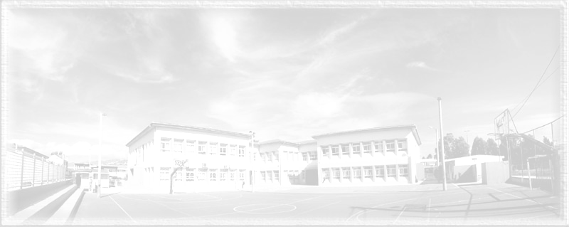
2^{ο} Γενικό Λύκειο Γέρακα
Τηλ 210-6047204

ΠΡΟΣΚΛΗΣΗ

Σας καλούμε στην εκδήλωση για τη λήξη των μαθημάτων
και την αποφοίτηση της Γ΄ Λυκείου
που θα πραγματοποιηθεί
την Τετάρτη 27 Ιουνίου 2012 και ώρα 20:30
στο προαύλιο του σχολείου μας.

Η παρουσία σας θα μας τιμήσει ιδιαίτερα.

